Об исключении КБК их перечня налогов, уплачиваемых в качестве единого налогового платежа
04.09.2023
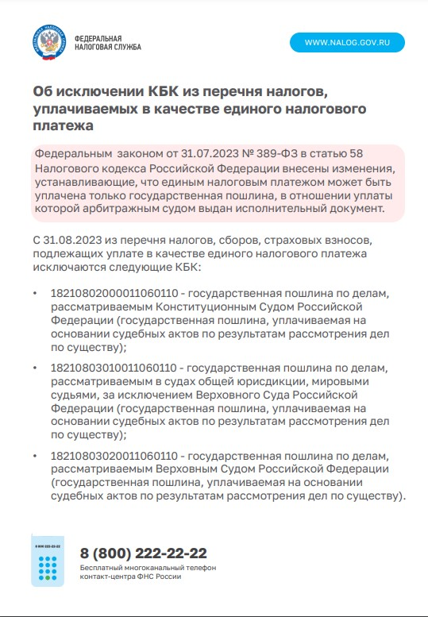

Адрес страницы: http://lublino.mos.ru/directions-of-activities/taxes-and-taxation/detail/11809282.html
Управа района Люблино города Москвы

